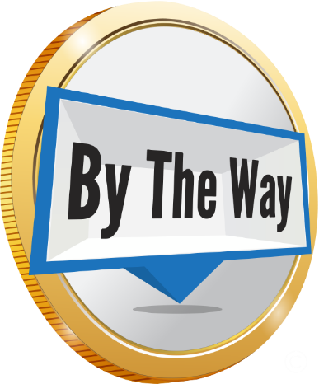
Plan de Negocio
ByTheWay
Español

ÍNDICE
- Hoja Técnica 03
  - Descripción 04
- Acerca de la App Móvil ByTheWay 04
  - Introducción 04
  - Para Anunciantes 04
  - Beneficio agregado para los usuarios 05
- Acerca de Token BTWAY 06
  - Blockchain y la Plataforma del Token 06
PdC: Prueba-de-Compromiso 07
  - Canales de salida del Programa de Lealtad/Recompensas 08
  - Estructura de utilidad de BTWAY 08
  - Resumen de Usabilidad 09
  - Aspectos destacados del proyecto 09
  - Contribución social centrada en la creatividad 10
- Acerca de la preventa de tokens Utilitarios 11
  - Distribución de Fondos 11
  - Distribución de la Emisiόn de los Tokens 11
  - Hoja de Ruta del Proyecto ByTheWay 12
- Preguntas frecuentes 13

- HOJA TÉCNICA
SÍMBOLO DE TOKEN | BTWAY
CATEGORÍA | Lealtad / Recompensas  Token Utilitario de Programa de Lealtad/Recompensas
ASSED ID | J3MYxiQ7ngAGaK129Ac7fLFfzTosA6YVhzsBeuzk1GXX
BLOCKCHAIN | Waves. “The fastest blockchain platform in the world”
PROTOCOLO | Generado por Waves. Proof-of-Stake: Minting  Token Distribution: PoC (Proof-of-Commitment)
FACEBOOK | facebook.com/BTWayApp
COPYRIGHT | ByTheWay. It’s a Game Changer
PLATFORMA DE APP | By the Way (iOS & Android)
PÁGINA WEB | bytheway.app
CORREO ELECTRÓNICO | collective@bytheway.app
BILLETERAS | beta.wavesplatform.com / Waves App
PAREJA COMERCIAL | BTWAY/BTC - BTWAY/WAVES
SUMINISTRO TOTAL | 1,000,000,000 BTWAY (No incrementable)
DIVISIBLE | 2 Dígitos
CAPITALIZACION DURANTE PREVENTA | 200,000,000 BTWAY
OBJETIVO MINIMO | 10,000,000 BTWAY
PREVENTA DE TOKENS | 1st Bloque | Venta Privada en Waves DEX (7 días) | 50% Bono  2th Bloque | Landing Page (30 días) | 40% Bono  3th Bloquee | Landing page (30 días) | 25% Bono
PRECIO INICIAL DE TOKEN | 1 token = .01 USD (equivalencia en Cripto)
DISTRIBUCIÓN DE TOKEN | 30% En la App monetizando la navegación (P-o-C)  25% Programa de intercambios/Lealtad  20% Limite de la preventa de Tokens Utilitarios*  10% Para Socios fundadores  5% Crecimiento y Franquicias  5% Apoyo social a industrias creativas de Cripto y Blockchain  *Los tokens que no se vendan se eliminaran definitivamente
ICO WAVES ISSUER | 3P4nrKqX9XEGJNzRUH35bJjR12fqUuTNMYR
DIRECCIÓN COLECTIVA | Baarerstrasse 135, CH-6300. Zug, Switzerland
BTWAY BASADO EN | México
MODELO DE NEGOCIO | Colectivo Internacional de Aliados Comerciales
NODE TOKEN SOCIO | Wavesing Node, powered by Arker Labs
  - DESCRIPCIÓN
Es una plataforma global disruptiva que integra lo mejor del entretenimiento, las recompensas, markting y la monetización, que reinventará la manera de obtener los beneficios del mundo de las redes sociales, la publicidad, las aplicaciones móviles y las criptomonedas; Monetiza en tu navegaciόn: Acciones, Presencia, Decisiones e Información.

- ACERCA DE LA APP MÓVIL BYTHEWAY
  - INTRODUCCIÓN
Es una plataforma segura para la familia, basada en un mapa visual de su ciudad diseñado para brindarle grandes beneficios a medida que se involucra en el; En esta aplicación, a medida que la use en su ciudad, recibirá diferentes recompensas según su ubicación y su perfil, así como los hábitos y preferencias que se almacenarán en sus viajes diarios (Disponible para iOS y Android). Obtendras tokens de diferentes maneras desde el primer momento en que registras tu usuario, cuando ves anuncios, ralizas encuestas, interactuas en juegos, etc. tendras más beneficios. Por lo tanto, prepárese para descubrir un verdadero cambio de juego, la nueva forma de poder ir al cine, obtener grandes descuentos, cortesías, comidas de cortesía, hospedaje, reserva, comida rápida, etc.
Para ofrecerte siempre nuevas ventajas, realizaremos interesantes alianzas con patrocinadores corporativos que te alentarán cada día, por lo que tendrás cada vez más beneficios estratégicos orientados según tus hábitos e intereses; puede editar la información que desee en función a sus intereses diarios (entretenimiento, tiendas, servicios, ofertas, ofertas de trabajo, etc.). También puede mejorar su uso diario con breves comentarios y experiencias con personas que tienen hábitos y patrones de consumo similares a los suyos.
Podra agregar publicidad digital de geolocalización en el mapa desde su teléfono móvil, de modo que tendra el control para alentar a las personas que hacen clic para ver su anuncio con los tokens que usted decida. Estos anuncios serán gratuitos y pueden tener varias opciones para implementar incluso publicidad interactiva de realidad aumentada vinculada a ciertos puntos del mapa que usted decida (como el "Pokémon-Go" para empresas).

  - PARA ANUNCIANTES
La aplicación será una herramienta sencilla para publicar sus anuncios y diseñar campañas de publicidad dirigidas específicamente al mercado al que desea llegar, ya sea elegido según criterios geográficos o aquellos que tienen las características socioeconómicas de su interés. Puede elegir banners especiales, banners móviles, vallas publicitarias georeferenciadas, encuestas dirigidas patrocinadas, etc. Y siempre tendrá la posibilidad de alentar al usuario específico que desea obtener tokens.
Por un pago adicional, podría tener acceso a las estadísticas socioeconómicas de los usuarios, ya sea de acuerdo con la publicidad que observaron o según un área geográfica determinada; información muy valiosa que tendría un alto costo para obtenerla con métodos tradicionales.
Para las empresas, tendremos disponible información estadística valiosa para la toma de decisiones, única en el mercado, como evaluaciones cualitativas, así como los hábitos de movilidad urbana en el nicho de mercado deseado. No más aperturas desinformadas o promociones ciegas, ahora podrá conocer exactamente la descripción de las personas que se encuentran en un punto de interés comercial específico. Ideal para definir estrategias de expansión y planificación de medios al aire libre.

Uno de los principales elementos del valor agregado comercial de esta plataforma es que estamos creando una base de datos anónima con el perfil de movilidad social individual de nuestros usuarios, que una vez que tengamos un gran volumen (bigdata) tendrá un beneficio importante para obtener inteligencia comercial para sus clientes finalmente, conectarse con otras plataformas y redes sociales. En el nivel comercial, puede enviar tokens o mensajes a ciertos perfiles, ciertas ubicaciones en un tiempo determinado. Todo esto con la tecnología blockchain y cada usuario tendrá acceso a su código de perfil unico, que puede ser utilizado como identificación personal.

  - BENEFICIO AGREGADO PARA LOS USUARIOS
Desde el principio, recibirá tokens en función de la cantidad y calidad de los datos que comparta voluntariamente en su perfil, y recibirá tokens adicionales por cada referencia, también habrá encuestas que recompense su participacíon; y siempre podra comprar tokens adicionales si desea completar su objetivo con tarjeta de crédito, PayPal e incluso con diferentes criptomonedas de su elección; finalmente, llegó una aplicación que le permitirá dar un uso real a sus criptomonedas.
Toda la información del perfil será encriptada de manera segura y anónima bajo la tecnología blockchain (en ningún momento tendremos su identidad personal), y el usuario siempre tendrá un contrato para autorizar el tipo de uso y las autorizaciones otorgadas para una navegación segura en la plataforma. Se está realizando un trabajo serio para proteger la propiedad intelectual y los derechos de autor que brinda seguridad y protección a este proyecto (nombre, código, imagen, algoritmos, símbolos, etc.)
La ventaja adicional es que con los tokens que estarás acumulando, puede intercambiarlos directamente en la aplicación móvil para obtener productos y servicios de uso diario gracias a nuestro programa de intercambio y recompensas, que incluirá varias franquicias, compañías nacionales y mundiales. Convirtiendo esta aplicación en una oportunidad para ahorrar dinero real en su economía. (Ver 3.2 Canales de salida del Programa de Lealtad/Recompensas). En esta aplicación tendremos varios canales de entrada: inicialmente PayPal, Tarjeta de crédito, así como con diferentes criptomonedas, incluido BTWAY y pronto otros Tokens compatibles con la plataforma o el modelo de negocio.

- ACERCA DE TOKEN BTWAY
  - BLOCKCHAIN Y LA PLATAFORMA TOKEN
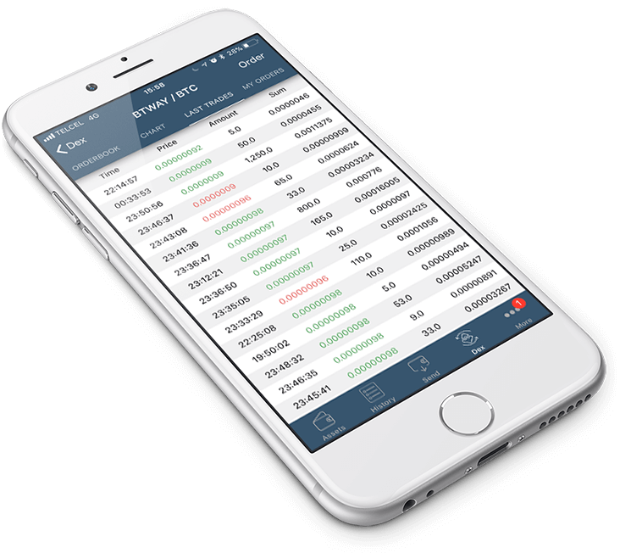
En este 2018 y aprovechando las ventajas de las criptomonedas, el colectivo construyó una alianza comercial con uno de los principales nodos del Blockchain de Waves (wevesing.com), para la emisión, gestión y distribución de un token utilitario que operará inicialmente en la aplicación móvil ByTheWay con el símbolo BTWAY, diseñada para la preventa pública durante 2 meses de tokens y utilizará los recursos para garantizar la usabilidad de la plataforma, comprando créditos de productos y servicios para el programa de intercambio de tokens . Como en todo este tipo de proyectos de criptomonedas, los primeros participantes serán los que tengan la mejor rentabilidad, ya sea que compren durante la venta privada o en venta pública porque se les otorgará una bonificación importante.

Hemos planeado que se emita un bloque de tokens para buscar aliados comerciales que otorguen fuerza, empuje y también logren resistir la tendencia del Bitcoin. En un esquema de ganar-ganar, nuestro enfoque será tener más influenciadores que le den mayor usabilidad y rentabilidad; este esquema está diseñado para crecer en forma de franquicias globales.

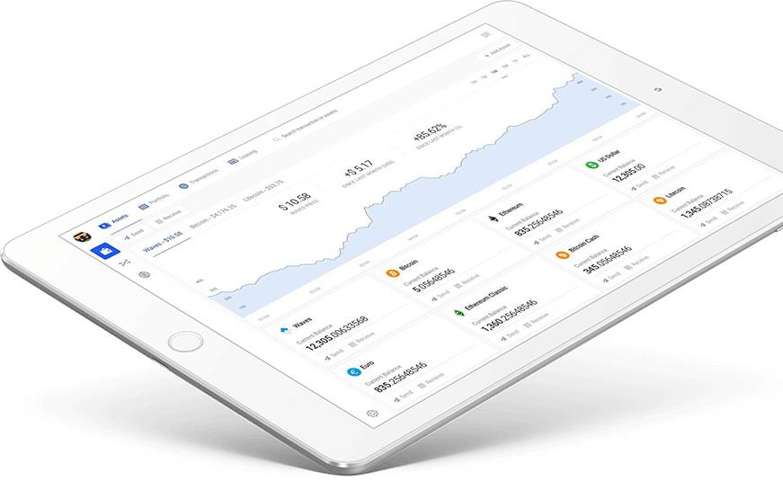
Después de hacer pruebas con otros blockchains, decidimos operar en el blockchain Waves conocido como "la plataforma blockchain más rápida del mundo" debido a la velocidad, rentabilidad económica para los usuarios, seguridad, soporte técnico y disponibilidad inmediata en la DEX Exchange, estos tokens son previamente extraídos (acuñados) bajo el protocolo POS; Los tokens emitidos se distribuirán estratégicamente y podran ser almacenados en una cartera electronica de Waves o en una cartera electrónica exclusiva desarrollada por Waves para BTWAY que entregaremos a los usuarios después de la preventa de los Tokens (Cartera electronica y en papel); Waves tiene un Exchange descentralizado para tener la posibilidad inmediata de negociar con los pares BTWAY / BTC y BTWAY / WAVES; Además, planeamos enviar tokens promocionales gratuitos (airdrops) que nos permitirán llegar estratégicamente al mercado del blochchain de la plataforma Waves; Así como enlistarse en los mejores portales y futuros exchanges como Yobit, TopBTC y Bittrex.

Durante los primeros doce meses del proyecto, y para garantizar el rendimiento de aquellos que compran en la preventa de Tokens, cada bloque de token liberado aumentará la rentabilidad y la dificultad de la minería (acuñación); Esto asegura una protección de los primeros participantes y continuará motivando a los futuros usuarios para incrementar la usabilidad de la plataforma.

La adquisición de tokens no asegura retomos o rendimientos sobre el monton adquirido ni garantiza el resultado o éxito del modelo de negocio.

PdC: (Prueba-de-Compromiso)

Después de la distribución de los Tokens iniciales, el suministro de tokens sin vender se eliminaran definitivamente; Después de eso, los tokens subsecuentes previamente minados (acuñados) serán distribuidos en la App incentivando la navegacion por nuestro protocolo PoC (Prueba de Compromiso) definido como "el acto de involucrarse al tomar decisiones personales específicas en la búsqueda de un objetivo personal". Recompensa: Acciones, presencia, decisiones e información; para que los usuarios después de almacenar sus puntos en la aplicación puedan realizar retiros o redimirlos a través de la emisión de tokens BTWAY que se depositarán en su cartera personal (cartera electronica y en papel) y ahí podrán guardar, enviar o intercambiar con otra criptomoneda de su interes. Consideramos importante el beneficio de esta nueva forma de auto-minería orgánica (acuñación) debido al alto impacto de la contaminación ambiental que tienen los procedimientos de minería tradicionales, y para eso buscaremos certificaciones ambientales internacionales. BTWAY es el único token que le permite generar (acuñar) incluso desde la etapa inicial de descarga de la App directamente desde su teléfono móvil sin comprar equipos especializados o consumir grandes cantidades de energía; este proceso personal de PoC alterará la forma en que puede obtener Criptomonedas, y podra incrementar esta capacidad con planes o paquetes de mejora.

Debido a que el colectivo que lanza la Plataforma tiene experiencia en el área de marketing y publicidad, impulsaremos su promoción de manera inteligente en los diferentes portales y directorios, para posteriormente lograr el lanzamiento al mercado de Criptomonedas, el objetivo es lograr estar finalmente enlistados en CoinMarketCap y algunos de los principales exchanges globales.

Es importante agregar que este proyecto no es una sola empresa o esfuerzo individual, ya que se desarrolló de manera descentralizada bajo un grupo con más de 20 años de experiencia y con cobertura en 3 países, teniendo un equipo ya instalado, con capacidad de servicio al cliente, operación, ventas, legal, impuestos y comercio, así como con los fundamentos iniciales para que este proyecto sea exitoso; No estamos esperando que este proyecto tenga éxito con solo los fondos de la preventa de tokens, tenemos nuestras estrategias financieras y los ingresos publicitarios que pueden respaldar la utilidad del proyecto y resistir a la baja en el mundo de las criptomonedas.

En esta aplicación para darle más posibilidades de ganar y usabilidad, tendremos un área de Marketplace para poder comprar o accesar a productos tangibles y servicios que los mismos usuarios ofrecen abiertamente en la plataforma y que estarán disponibles para que los usuarios puedan pagar utilizando los tokens de la plataforma; Los módulos de juegos, desafíos y módulos de entretenimiento para el uso de tokens también se crearán continuamente para tener mas opciones.

La adquisición de tokens no asegura retomos o rendimientos sobre el monton adquirido ni garantiza el resultado o éxito del modelo de negocio.

  - CANALES DE SALIDA DEL PROGRAMA DE LEALTAD/ RECOMPENSAS

Los tokens que tienes en la aplicación los puedes intercambiar de inmediato para obtener grandes beneficios que serán enviados (códigos digitales) directamente a la aplicación o a tu correo electrónico, esto te permitirá acceder a productos de uso diario con tokens digitales que incluso estas mismas empresas no han podido traer a sus consumidores directamente. El programa de recompensas operará principalmente a través de API transnacionales e integraciones web, así como créditos prepagos de tarjetas de regalo en una serie de grandes compañías con presencia nacional y global tales como:

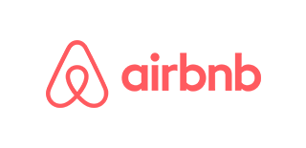 | 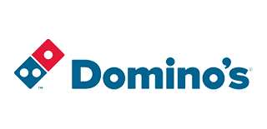 | 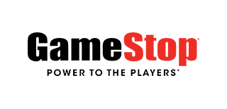 | 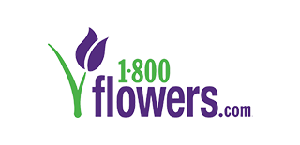 | 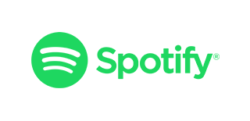
 | 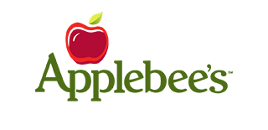 | 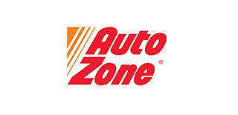 | 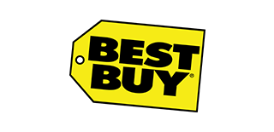 | 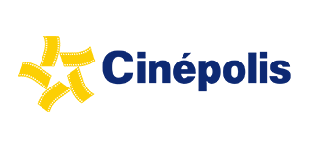
 | 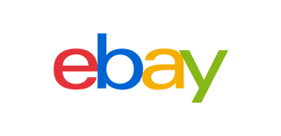 |  | 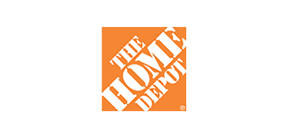 | 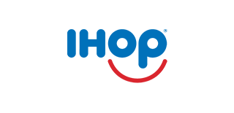
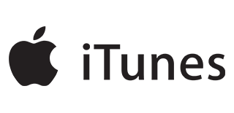 | 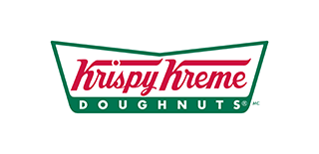 | 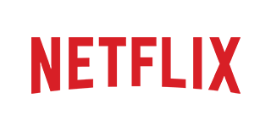 | 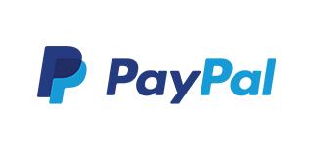 | 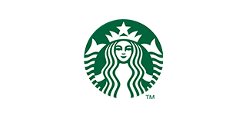
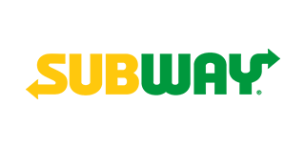 | 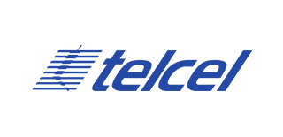 | 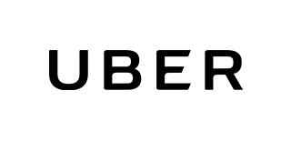 | 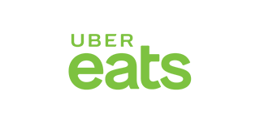 | 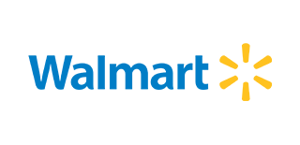

¡Y más!
Todas las marcas mostradas son marcas registradas de sus respectivos dueños. No son socios comerciales de la plataforma, aplicación o token. Bytheway opera con créditos digitales prepagos; el propósito del anuncio es mostrar la usabilidad de la plataforma.

  - ESTRUCTURA DE UTILIDAD DE BTWAY
PUBLICIDAD  • Publicidad programática  • Publicidad Georeferenciada  • Realidad Aumentada Temática  • Marketing de guerrilla  • Investigación de mercado  • Monetiza tu navegación  • Distribución de tokens promocionales a través de datos demográficos | CRYPTO  • Retiro de Crypto  • Acceso al intercambio DEX descentralizado  • Tecnología Blockchain  • Protocolo PoC (Prueba de Compromiso)  • Minería ecológica (acuñación)  • Importar Criptomonedas y algunos tokens. | BIGDATA  • Bigdata-Meter individidual  • Protector de identidad (anόnimo) y respaldado en Blockchain  • Publicidad por demografía y ubicación geográfica | ENTRETENIMIENTO  • Programa de intercambio y canje  • Misiones interactivas pagas  • Programa de referencia  • Acceso a juegos en línea  • Descargas de juego  • Noticias | LUGAR DE MERCADO  • Productos y servicios P2P (persona a persona)  • P2P para servicios profesionales  • Tareas patrocinadas  • Recompensas
  - RESUMEN DE USABILIDAD
¿Cómo se obtendrán los tokens BTWAY?  - En preventa privada (preventa de tokens utilitario)  - Participar en la etapa de preventa de los token (+ Bonificación) directamente en la página  - Compra directa en el Exchange con BTWAY / BTC y BTWAY / WAVES  - A través de Self Mining en la aplicación BYTHEWAY (Prueba-De-Compromiso)  - Programa de Referidos  - Generarlos mediante la aplicación intercambiándolos por la puntuación obtenida en la navegacion  - A través de alianzas estratégicas dentro del programa de crecimiento (franquicias, expansión, etc.)  - Entrar en el Programa Social de Industrias Creativas para criptomonedas (Becas)  - Agregando o Importando tus criptomonedas en la aplicación.  - Recompensa tus: acciones, presencia, decisiones e información. | ¿En qué o Como usar los tokens BTWAY?  - Se pueden Vender en el mercado BTWAY/BTC & BTWAY/WAVES al precio del mercado  - Poder convertirlos en créditos digitales con respaldo en empresas transnacionales  - En la aplicación para adquirir bienes y servicios en el mercado de los mismos usuarios (P2P)  - Tener espacio publicitario en la plataforma  - Transferir a otros usuarios asignándolos geográficamente y demográficamente incorporando mensajes de texto promocionales  - Para intercambiarlos con diferentes tokens de Waves  - Cambiarlos por descargas de empresas aliadas (juegos, software, descarga de aplicaciones, etc.)  - Otros Módulos de entretenimiento en la aplicación  - La adquisiscion de tokens no asegura retornos o rendimientos sobre el monto adquirido ni garantiza el resultado o éxito del modelo de negocios.

  - ASPECTOS DESTACADOS DEL PROYECTO

 | Es una aplicación descentralizada a través de un colectivo internacional de industrias creativas. |  |  | Es el "Pokémon-Go" de negocios y entretenimiento.
 | Aplicación única que le permitirá acceder a productos y servicios populares con BTC desde su dispositivo móvil. |  |  | Tendrás una cartera electronica originaria con Exchange en el teléfono móvil.
 | Aplicación única que le permite publicitarse globalmente sin necesidad de pagar. |  |  | Tendrá acceso a comprar productos, servicios y servicios profesionales con el pago de los tokens dentro de la aplicación.
 | Unica aplicación que te permite generar criptomonedas. |  |  | Es una aplicación diseñada para promover las industrias creativas enfocadas en emprendedores en criptomonedas & Blockchain Startups.
 | Única plataforma que le permite extraer (acuñar) desde su teléfono móvil sin tener que pagar. |  |  | Es la única plataforma que permitirá a los usuarios de criptos (anónimos) alcanzar ámbitos geográficos y demográficos.
 | Es una puerta de entrada para que nuevas personas ingresen al mundo de las criptomonedas de una manera fácil y amigable. |  |  | Los tokens pueden ser adquiridos por medio de encuestas, así como realizando tareas o desafíos patrocinados
 | Es el único token que se puede usar desde el momento en que se recibe.

  - CONTRIBUCIÓN SOCIAL CENTRADA EN LA CREATIVIDAD
Como una de las grandes definiciones del colectivo fundador de este esfuerzo, fue crear un Programa Social para apoyar industrias creativas (economía naranja) en criptomonedas, con el propósito de asignar un porcentaje del proyecto para ponerlo en manos de esos esfuerzos creativos, startups, emprendedores o cualquier otra contribución que se desarrolle para fortalecer y continuar con la cultura empresarial de la economía naranja o industria creativa; Comprende los sectores en los que el valor de sus bienes y servicios se basa en la propiedad intelectual: artes visuales, artes escénicas, artesanías, cine, diseño, publicación, investigación, desarrollo, juegos, moda, música, publicidad, software, medios de comunicación, influenciadores, etc…
Aquí hay algunas definiciones oficiales de instituciones y organizaciones que se han centrado en estas industrias:
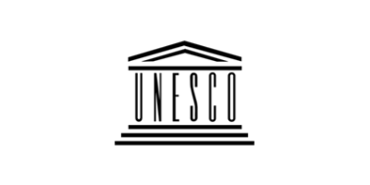 | Organización de las Naciones Unidas para la Educación, la Ciencia y la Cultura(UNESCO)  Las industrias culturales y creativas son aquellas que combinan la creación, producción y comercialización de contenidos creativos que son intangibles y de naturaleza cultural. Estos contenidos están normalmente protegidos por derechos de autor y pueden tomar la forma de un bien o servicio. También incluyen toda la producción artística o cultural, la arquitectura y la publicidad.
Conferencia de las Naciones Unidas sobre Comercio y Desarrollo (UNCTAD):
Las industrias creativas están en el centro de la economía creativa, y se definen como ciclos de producción de bienes y servicios que utilizan la creatividad y el capital intelectual como principal insumo. Se clasifican por su rol de herencia, arte, medios y creaciones funcionales.
Organización Mundial de la Propiedad Intelectual (OMPI):
Las industrias protegidas por derecho de autor (IPDA) son aquellas que son dedicadas, son interdependientes o están relacionadas directa e indirectamente con la creación, producción, representación, exhibición, comunicación, distribución o venta de material protegido por derechos de autor.
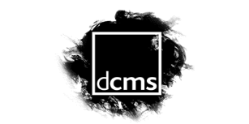 | Departamento de Cultura, Medios y Deportes del Reino Unido (DCMS):  Las industrias creativas son aquellas actividades que tienen su origen en la creatividad, las habilidades y el talento individual, y que tienen el potencial de crear empleos y riqueza a través de la generación y explotación de la propiedad intelectual.
Comisión Económica para América Latina y el Caribe (CEPAL):
Las industrias de contenido son editorial, cine, televisión, radio, grabación, contenido móvil, producción audiovisual independiente, contenido web, juegos electrónicos y contenido producido para la convergencia digital (medios cruzados).

Un consejo formado por miembros del colectivo expertos en negocios, marketing, tecnología y programas sociales revisará las propuestas y anunciará cada 6 meses los proyectos aceptados para recibir la beca (grant) de ByTheWay.
Si está interesado en participar en una de las subvenciones de By The Way, envíenos un correo electrónico a: grants@bytheway.app
- ACERCA DE LA PREVENTA DE TOKENS
  - DISTRIBUCION DE FONDOS
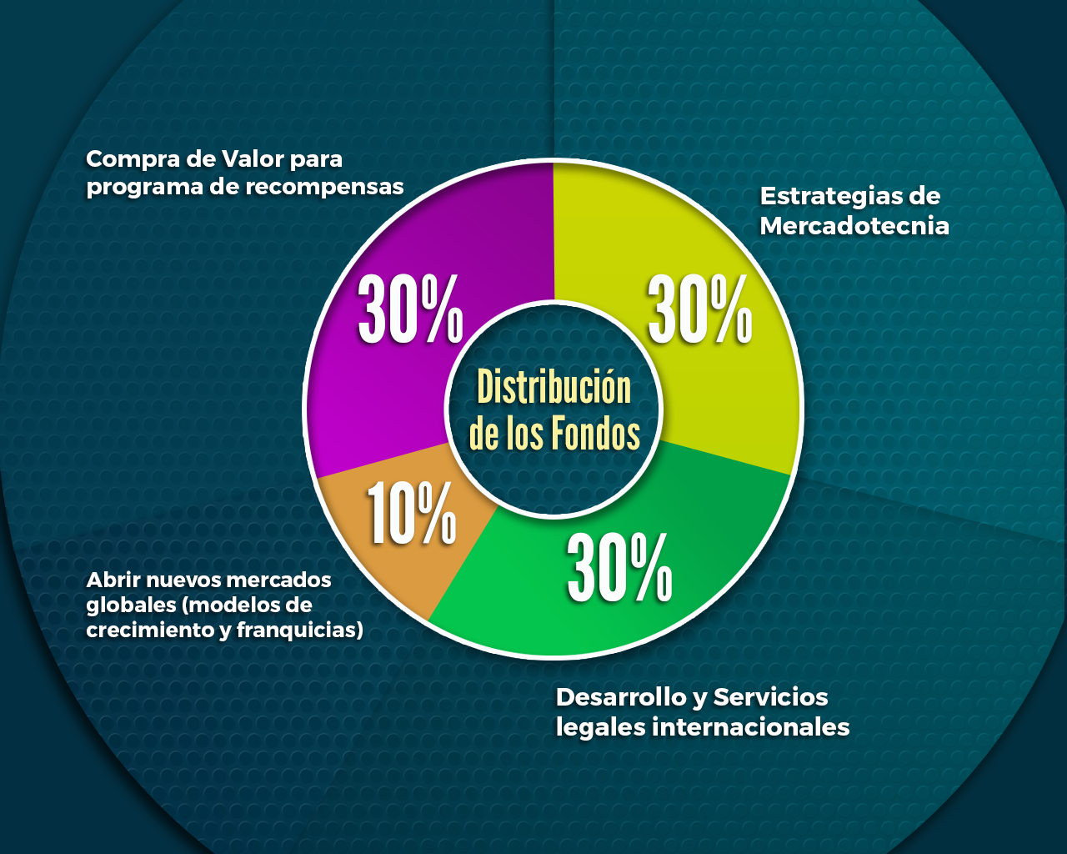
  - DISTRIBUCIÓN DE LA EMISION DE LOS TOKENS
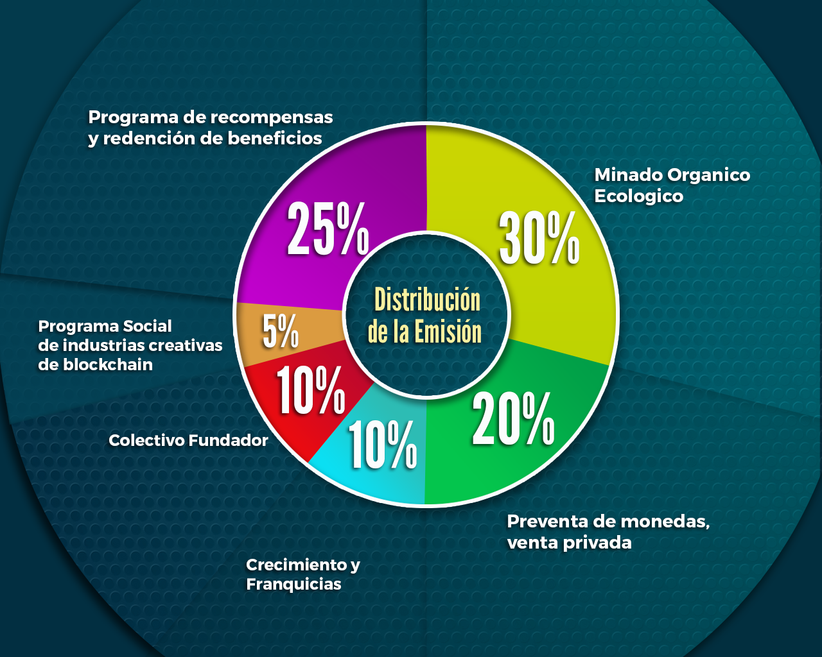
  - HOJA DE RUTA DEL PROYECTO BYTHEWAY
2017
- Desarrollar la aplicación iOS y Android y Backoffice Versiόn 1.0
2018
- Configurar BTWAY en el Blockchain de Waves
- Marcas y derechos de autor en el país de origen
- Preventa de Token (venta privada en Waves DEX Exchange)
- Lanzamiento mundial de la preventa de tokens
- Enlistar el token en directories especializados
- Tokens promocionales estratégicas (AirDrops)
- Inicie la versión 1.0 (operando con Fiat y Dinero Electronico)
- Finaliza Preventa de Tokens Utilitarios
- Distribución de tokens a Waves Wallet (cartera electronica y/o en papel)
- Incorporación a Waves DEX Exchange
(BTWAY-BTC & BTWAY-WAVES)
- Incorporación a otros exchanges descentralizados
- Lanzamiento de la versión 2.0 con BTC y BTWAY
- 1ra entrega del programa de soporte de industrias creativas
- Canales de salida y retiro de Criptomonedas
- Módulos de publicidad programática para anunciantes
- Lanzamiento de los módulos de juegos y recreación
- Expansión a EE. UU.
2019

- Módulo de Realidad Aumentada
- Segunda entrega del Programa de Soporte de Cryptocurrency Creative Industries
- Expansión a Sudamérica
- Expansión a Europa

La empresa responsable de operar la aplicación móvil ByTheWay, opera en México, ni el Gobierno Federal ni las entidades de la administración pública paraestatal de los Estados Unidos Mexicanos podrán responsabilizarse o garantizar los recursos de los Clientes que sean utilizados en la adquisición de tokens, así como tampoco asumir alguna responsabilidad por las obligaciones contraídas por la empresa que las vende.
La adquisición de tokens no asegura retornos o rendimientos sobre el monto adquirido ni garantiza el resultado o éxito del modelo de negocio.
Los tokens no son moneda de curso legal en los Estados Unidos Mexicanos y no están respaldados por el Gobierno Federal, ni por el Banco de México; una vez adquiridos no es aplicable un reembolso; el valor de compra de un token es variable, pudiendo ascender o descender con respecto a su valor de compra; todas las operaciones realizadas a través de medios electrónicos conlleva la vulnerabilidad de estar sujeto a ser víctima de riesgos tecnológicos, cibernéticos y de fraude inherentes al propio medio.

- PREGUNTAS FRECUENTES
- ¿Qué tiene de especial este proyecto?
- Es una aplicación descentralizada a través de un colectivo internacional de industrias creativas.
- Aplicación única que te permitirá acceder a productos y servicios populares con BTC desde tu dispositivo móvil
- Aplicación única que te permite publicitarte globalmente sin tener que pagar
- Aplicación única que le permite generar y hacer retiros en criptomonedas
- Es una puerta de entrada para que nuevas personas ingresen al mundo de la criptomoneda de una manera fácil y amigable
- Es el único token que se puedes utilizar desde el momento en que lo recibe
- Es el "Pokémon-Go" de negocios y entretenimiento.
- Tendrá una cartera electronica nativa y un intercambio propio
- Tendrás acceso para comprar productos, servicios y servicios profesionales con el pago de los tokens dentro de la aplicación
- Es una aplicación diseñada para promover industrias creativas enfocadas en el emprendimiento en criptomonedas
- Es la única plataforma que permitirá a los usuarios llegar a criptomonedas (anónimos) con alcance geográfico y demográfico
- Los tokens se pueden adquirir respondiendo encuestas, así como llevando a cabo tareas o desafíos que los usuarios mismos registran.
- Por último, el tiempo que has utilizado en su teléfono móvil finalmente será recompensado.

- ¿Por qué debería comprar BTWAY?
Es un token que tomará fuerza en el proceso de escalabilidad global, este token tendrá un poder de usabilidad significativo y le dará una importante estabilidad de transacción, ya que la demanda cresca entre los usuarios para intercambios de P2P.

- ¿Cuándo puedo comenzar a usar la App de BytheWay?
La aplicación se puede descargar en la versión 1.0 después de la Preventa de Tokens, una vez que termina la preventa, sean entregados los tokens y estén activos en el Waves DEX Exchange, se lanzará la versión 2.0 donde la aplicación se puede usar con todas las funcionalidades, expuestas en la hoja de ruta del proyecto Bytheway.

- ¿Cuándo estará el Token enlistado en los Mercados de intercambios?
Tan pronto como se distribuyan los tokens, estará abierto al mercado Waves DEX Exchange, tanto para PC como para dispositivos móviles, así como para iOS y Android. Posteriormente ingresaremos a otros exchanges basados ​​en los resultados de los fondos obtenidos en la preventa de tokens (Yobit, TopBTC y eventualmente Bittrex).

- ¿Cómo aumentara la rentabilidad de mis tokens?
El token aumentará en rentabilidad según la demanda, es decir, mientras más gente quiera comprarla, más aumentará su fuerza en el mercado. Es por eso que estamos enfocados en generar esa necesidad de demanda a través de estrategias de usabilidad. Las personas requerirán de el token para tener acceso a los bienes y servicios que se encuentraran en nuestra plataforma.

- ¿También opera en mi país?
Sí, la aplicación funcionará desde el momento en que la descargue en todo el mundo, podrá ingresar anuncios, navegar, oportunidades recreativas y aprovechar el proceso en su país para convertirse en una aplicación de tendencia.

- ¿Cuándo serán distribuidos los tokens?
Para proteger la rentabilidad de los compradores en la preventa de tokens, se distribuirán al final de la preventa de tokens, y así evitarán la especulación de precios hasta que finalice el esfuerzo de promoción y socialización de los tokens. Del mismo modo, los Tokens de los socios del colectivo se liberarán gradualmente en etapas para proteger la utilidad de los Tokens vendidos durante la preventa.

- ¿Cómo se calcularán los canales de salida y retiro en Criptomonedas?
Una vez que tenga sus tokens en la aplicación ByTheWay, habrá diferentes productos y servicios que podra canjear con sus tokens, y estos precios variarán según las estrategias y definiciones de cada uno de los clientes y socios comerciales, los precios que puede estar cambiando según la oferta y la demanda, de modo que se pueda fomentar la usabilidad y, a su vez, proteger los precios en el mercado. Si en alguna ocasión el mercado sufra un declive, podemos asignar buenos tipos de cambio o ciertas promociones especiales, a fin de proteger sus tokens.

- ¿Dónde puedo guardar mis tokens?
Los tokens se pueden ver y guardar inicialmente solo en Wallet de Waves (Cartera electronica y en papel). Además, en la cartera de BTWAY que se lanzará después de la preventa de tokens. En el futuro, cuando el token entre en otros intercambios (ejemplo: Yobit.net), ahí también podra guardarlos para fines comerciales.

- ¿Por qué este token opera en el blockchain Waves?
Después de haber probado otros blockchain, decidimos operar con Waves Blockchain "la plataforma blockchain más rápida del mundo" debido a la velocidad, la rentabilidad para los usuarios, la seguridad, el soporte técnico y la disponibilidad inmediata en el Waves DEX Exchange; Asimismo, envíos promocionales de tokens gratuitos (airdrops) que nos permitirán llegar estratégicamente al mercado blockchain de Waves Platform.

- ¿Hay algún objetivo de capitalización Mínimo o Máximo en la preventa de tokens?
No necesariamente, a diferencia de muchos proyectos que requieren una inversión mínima para iniciar el proyecto, la preventa de tokens no es la única fuente de financiación, así que no importa cuánto logre ingresar a travez de la preventa, los proyectos y la ruta del mapa se llebara a cabo, por lo que puede estar seguro de que su token podrá verlo materializarse físicamente, independientemente del resultado esperado de la preventa que es incierta.

- ¿Qué es un Air Drop?
Son entregas promocionales gratuitas que se pueden realizar a través del blockchain donde se desarrollo el token, esto nos permite enviar de forma gratuita y para difusión, un cierto número de tokens a un nicho de billeteras, inicialmente solo podremos dirigirlos de acuerdo a su saldo, y después de que esta aplicación esté en funcionamiento, podremos dirigir geográfica y demográficamente los lanzamientos de BTWAY y otras criptomonedas que nos contraten para ese fin. Un Airdrop puede ser complementado con un mensaje de texto, un enlace a la página web o un video, para informar a los beneficiados de tu criptomoneda y sus aplicaciones.

- ¿Cómo funciona la minería PoC de BTWAY?
Normalmente la minería requiere plataformas complejas y estructuras de hardware, que consumen grandes cantidades de energía, pero estos tokens se generan a partir de la participación de personas dentro de la aplicación descentralizada ByTheWayApp, no es un algoritmo, no es un programa rígido, sino a través de una participación voluntaria de personas cuando responden encuestas, ven publicidad, participan en juegos, compran bienes y servicios, llenado de perfil, etc. todo esto es el nuevo protocolo desarrollado por BTWAY llamado PoC (Prueba de Compromiso).

Con PoC (Prueba de Compromiso), monetizarás tu navegación:
- Llenado de Perfil
- Ver anuncios
- Responder Encuestas
- Referir usuarios
- Juegos
- Mercado
- Realidad aumentada
- Comprador Misterioso
- Recompensas
- Servicios comunitarios
- Noticias
- Tareas patrocinadas

- ¿Cuándo puedo poner mis tokens en venta y a qué precio?
Tan pronto como finalice la preventa de tokens, existirá la posibilidad de intercambiarlos en el Waves DEX Exchange (https://beta.wavesplatform.com) así como en la Cartera (wallet) de Waves, en ambos casos, será al precio de mercado establecido por la oferta y demanda en su momento, recuerde que siempre se recomienda: Retener los Tokens podra aumentar la rentabilidad a largo plazo.
- iOS: https://itunes.apple.com/us/app/waves-wallet/id1233158971?mt=8
- Android: https://play.google.com/store/apps/details?id=com.wavesplatform.wallet&hl=en

- ¿Cómo funcionará el programa de referidos?
Una vez dentro de la aplicación, obtendra recompensas por cada persona que ingrese y descargue la aplicación con su código de referencia. No es una cadena, no es un Ponzi, no es una estafa, no es un sistema de referencia piramidal, pero es un enlace de referencia similar a los utilizados por Uber, Airbnb, etc. Para alentar la primera etapa de descargas de la aplicación y pueda volverse viral. Estas recompensas se otorgarán en fichas internas de la aplicación que luego se pueden cambiar por BTWAYS a través de la aplicación.

- ¿Qué tipo de productos o servicios podría ofrecer dentro de la aplicación?
A través de la aplicación móvil, Podrás enlistar tus propios productos o servicios (Persona a Persona), realizar publicidad digital y publicar encuestas digitales. Algunas de estas funcionalidades se habilitarán en la medida que nuestro equipo de desarrollo trabaje en estas fases de la aplicación y se estará comunicando a los usuarios con anticipación.

- ¿Qué seguridad puedo tener en Bytheway?
La Version 1.0 esta desarollada y estará disponible desde el inicio, de modo que la aplicación se pueda utilizar con diferentes módulos y servicios de entretenimiento; Además, sus tokens siempre tendrá un beneficio de intercambio en el mercado de criptomonedas.

- Si no sé nada sobre criptomonedas, ¿puedo seguir participando?
Por supuesto, si no desea ingresar o adquirir criptomonedas no es necesario, solo puede utilizar la aplicación con fines recreativos, y al mismo tiempo esta aplicación podría ser su puerta de entrada al mundo de las criptomonedas de esta manera, será muy atractivo para ti.

- ¿Qué estrategias tienen para que el token no pierda fuerza en el mercado?
Al impulsar su usabilidad, dentro de la aplicación puede usar sus tokens para comprar créditos de regalo, productos, servicios, intercambio por créditos de Uber, Airbnb y grandes aplicaciones que aceptan créditos digitales.

- ¿Cómo puedo usar los tokens BTWAY?
- Venderlos en Waves DEX Exchange BTWAY / BTC & BTWAY / WAVES a precio del mercado
- Podras convertirlos en créditos en las empresas transnacionales (dentro de la Aplicación).
- Dentro de la Aplicación para adquirir bienes y servicios (P2P)
- En espacio publicitario dentro de la plataforma
- Recompensando a otros usuarios asignándolos geográficamente y demográficamente incorporando mensajes de texto promocionales
- Intercambiarlos con diferentes tokens de Waves
- Cambiarlos por descargas de futuras empresas aliadas (juegos, libros, software, etc.)
- Módulos de entretenimiento dentro de la aplicación

- ¿Por qué debería confiar en esta preventa de tokens?
Debido a que es real, son compañías reales, y debido a que ya tiene una gran parte de la plataforma completamente desarrollada, no se requiere de los ingresos de la preventa de tokens y esto genera seguridad. Además, contamos con alternas fuentes de ingresos (publicidad, mercado, investigación de mercado, etc.)

- ¿Por qué no puedo ver el token en CoinmarketCap?
En la etapa inicial, este token se enlistará exclusivamente en las listas del Blockchain de Waves, así como en los listados de Preventa de tokens que se contratan para este fin. Poder figurar en CoinmarketCap es un paso más avanzado en el que evalúan el comportamiento de una criptomoneda que ya está en funcionamiento y que tiene un cierto mínimo de ventas o compras diarias, que es cuando lograremos aparecer en esa lista, que es la plataforma lider para muchos entusiastas y comerciantes de criptomonedas. Y, por supuesto, aparecer en CoinmarketCap es uno de nuestros objetivos.

- ¿Qué pasará con mis tokens con la volatilidad del BTC?
Como hemos visto, cada vez que el Bitcoin sube o baja tiene un efecto en todas las demás criptomonedas, pero también hemos visto que algunas criptomonedas que tienen un buen plan de protección y facilidad de uso, resisten aún más esos movimientos del mercado. Debido a eso, BTWAY trabajará arduamente para darle una estabilidad real y útil para resistir la volatilidad del mercado, y debido a esto posiblemente se convierta en el token que pueda resistir las caídas de bitcoin.

- ¿Qué pasa con los tokens que no se venden en la etapa de preventa?
Los tokens que no se venden en la etapa de preventa se eliminarán definitivamente, pasarán por un proceso a través del nodo wavesing.com que los quema (elimina) de su emisión original dentro del blockchain. Esto es algo que pocos hacen, para proteger a sus participantes de la preventa y evitar que los socios fundadores salgan a la venta de tokens mas baratos que los adquiridos en la preventa, dañando asi la economía del token.

- ¿Dónde opera el negocio BTWAY?
Como se muestra a lo largo del proyecto, este token funciona como un colectivo; BTWAY opera de manera descentralizada, diferentes empresas y diferentes países están operando diferentes funcionalidades, blockchain, ventas, relaciones públicas, comercialización, operación de la aplicación, desarrollo, etc. Este grupo tiene la gran ventaja de garantizar agilidad, estabilidad legal, protección de las diferentes leyes internacionales, y teniendo la seguridad de que el 100% de la operación legal se realiza siempre en cada una de las partes que conforman el colectivo y cada una responde legalmente a sus impuestos, a sus empleados, a su facturación, a su rentabilidad, etc. En el caso de la empresa responsable de operar la aplicación móvil ByTheWay, opera en México bajo la legislación vigente bajo un diseño legal que contempla toda la legislación vigente y en constante comunicación con las autoridades correspondientes.

- ¿Qué contribución social hace BTWAY?
Una de las grandes definiciones del colectivo de este token es el apoyo a las industrias creativas en criptomonedas, y es por eso que se decidió asignar el 5% de la emisión de los tokens para ponerlo en manos de esos esfuerzos creativos, startups, emprendedores o cualquier otra contribución educativa que se desarrolle para fortalecer y continuar evolucionando en la cultura empresarial en el blockchain y la criptomoneda.

Si desea que su proyecto sea considerado para recibir esta beca (grant), envíenos una descripción de lo que hace como industria creativa, y principalmente qué uso le daría a esos tokens dentro de su proyecto, así como también la contribución al ecosistema del colectivo BTWAY.

Envíenos la información a: grant@bytheway.app

41 22 548 1067
(619) 816-22-74
(664) 331-67-86

BTWAY Legal Address
Fernandez A / Elite Business
Paseo de los Héroes 10231-301
Zona Urbana Río Tijuana
Tijuana B.C., Mexico.
ceo@bytheway.app
BTWAY Collective Address
Baarerstrasse 135
Zug, Switzerland. CH-6300
collective@bytheway.app

